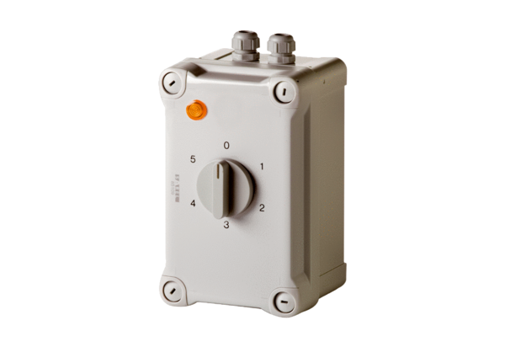Transformateur à 5 plots TRE 0,4-1Unité de conditionnement : 1 pièceGamme: C
Numéro de référence : 0157.0346Fabricant : MAICO

